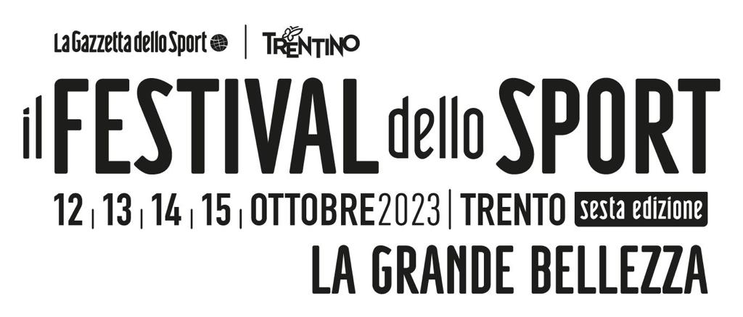

**Con il titolo “La Grande Bellezza” torna a Trento il Festival dello Sport**

**Ospiti da tutto il mondo, eventi, dibattiti e camp per l’evento che, giunto alla sua sesta edizione, si terrà dal 12 al 15 ottobre 2023**

Trento, 14/03/2022 – Il Festival dello Sport, con il titolo “La Grande Bellezza”, torna a Trento, dal 12 al 15 ottobre, organizzato da La Gazzetta dello Sport e Trentino Marketing, con la Provincia autonoma di Trento, Comune di Trento, Università degli studi di Trento, Apt di Trento e con il patrocinio del CONI e del Comitato Italiano Paralimpico. Dopo il successo delle precedenti edizioni torna l’appuntamento sportivo e culturale che ospiterà tantissimi eventi, condotti dalle firme di Gazzetta con una sfilata di stelle e protagonisti del grande sport nazionale e internazionale. Cinque anni da record con 4 edizioni on field, un’edizione speciale digilive, oltre 200mila visitatori, 600 eventi, 1300 ospiti e oltre 48 milioni di video view sul sito Gazzetta, ilfestivaldellosport.it e sui social.

Giunto alla sua sesta edizione, il Festival dello Sport, riapre le porte di Trento e torna nei teatri e palazzi storici, nelle piazze, nei musei e nei cortili con un palinsesto ricco di talk, interviste, eventi live, mostre ed eventi speciali. Anche quest’anno le piazze saranno dedicate ai camp che, realizzati in collaborazione con le federazioni e le associazioni dei vari sport, quest’anno saranno dedicati all’arrampicata, al padel, al basket e il nuovo camp di arti marziali. Non mancherà il book store che accoglierà grandi nomi della cultura e dell’attualità attorno a libri che raccontano le storie dei protagonisti dello sport di tutti i tempi.

La prima novità di questa sesta edizione sarà il Gazzetta Active Village: un vero e proprio Festival del wellness coordinato dal campione Yuri Chechi. Un ricco programma di corsi, che permetterà di allenarsi in compagnia dei grandi campioni, e uno spazio talk per ascoltare i consigli dei migliori allenatori, nutrizionisti ed esperti. Una grande palestra a cielo aperto allestita in Piazza Dante dedicata all’attività fisica indoor e outdoor.

“Siamo felici di annunciare la sesta edizione de il Festival dello Sport. ha commentato il Presidente e Amministratore Delegato di RCS MediaGroup **Urbano Cairo**. - Il Festival viene seguito con passione sia in Italia che all’estero e, come ogni anno, i protagonisti saranno i grandi campioni. Le persone popoleranno Trento ma non mancherà la forte presenza digitale, che l’anno scorso ha raggiunto i 20 milioni di video views. Stiamo lavorando tutti a una fantastica edizione e sono entusiasta di tornare in questa bellissima città.”

“Quest’anno il Festival dello Sport torna ad ottobre con il titolo “la grande bellezza” – racconta il Vicedirettore vicario de La Gazzetta dello Sport **Gianni Valenti** -. I gesti, le prestazioni e i valori dello sport rappresentano la sua bellezza. Un titolo che alza ancora di più l’asticella. Lavoreremo ancora di più sul digital, la produzione crescerà e verrà allestita una postazione social dedicata in piazza Duomo. In Italia ci conoscono tutti, all’estero ci stiamo avvicinando sempre di più, ma soprattutto cercheremo di avvicinare sempre più le giovani generazioni”.

"Il connubio con Gazzetta dello Sport – ha detto il presidente della Provincia autonoma di Trento, **Maurizio Fugatti** - è ormai consolidato e sempre più fruttuoso. Il Festival rappresenta un grande messaggio mediatico di promozione per Trento e per il Trentino, che in quei giorni diventano capitali dello sport. Del resto, noi abbiamo investito molto sullo sport e non è un caso se in quasi tutte le competizioni sportive internazionali ci sia quasi sempre un atleta trentino che si mette in luce, ricordo, ad esempio, i recenti successi di Pietro Sighel ai mondiali di Short Track. Stiamo, inoltre, lavorando – ha detto ancora Fugati – per il grande appuntamento delle Olimpiadi e delle Paralimpiadi invernali del 2026”. Al riguardo il presidente ha annunciato l’intenzione della Provincia di trasformare l'Ospedale riabilitativo di Villa Rosa a Pergine Valsugana in un centro per lo Sport paralimpico di rilievo nazionale.”

“Il Festival è una grande opportunità per il Trentino – ha detto l’assessore provinciale allo sport e turismo **Roberto Failoni –** e siamo molto orgogliosi di questa manifestazione, anche perché crediamo fortemente nel connubio fra sport e turismo e nella valenza sociale e culturale dello sport. Non è un caso, infatti, se siamo definiti come la provincia più sportiva d’Italia".

“Lo sport è un connubio naturale per i trentini che lo praticano 12 mesi all’anno e questo fa del Trentino la provincia più sportiva d’Italia. È stato dunque naturale organizzare a Trento, con la Gazzetta dello Sport, questo evento unico e straordinario. – ha dichiarato l’Amministratore Delegato di Trentino Marketing **Maurizio Rossini**. - Per quanto riguarda i Camp abbiamo le conferme del basket, con il 3x3, una formula molto vicina ai giovani, di arrampicata e padel. La novità saranno le arti marziali, per avviare tanti giovani a queste bellissime discipline dal punto di vista fisico, ma anche psicologico. Piazze cittadine che si animeranno con queste discipline grazie all’impegno delle Federazioni nazionali e locali e delle nostre associazioni sportive.  Un ringraziamento sentito va poi alla preziosissima collaborazione con le istituzioni civili e militari, le associazioni di categoria, del commercio, della ristorazione e del settore dell’ospitalità, che contribuiscono a rendere Trento bella e accogliente.”

“Quando penso al Festival dello Sport – ha detto il sindaco di Trento **Franco Ianeselli** – mi viene subito in mente l’associazione con la parola “valore” declinata in modi diversi. C’è il valore del campione, ci sono i valori educativi, c’è il valore per la comunità e non ultimo, l’importante valore economico. Quindi il Festival dello Sport è sicuramente un grande valore per una città che quando vuole sa essere capitale, come avverrà nel 2024 quando Trento sarà capitale europea del volontariato. Noi vogliamo essere – ha concluso il sindaco – una città organizzata, contemporanea, plurale e sorprendente, proprio come il Festival dello Sport".

“Ho visto crescere anno dopo anno questo grande evento - dice il presidente del CONI **Giovanni Malagò**–. Questa formidabile idea che ha saputo creare un contesto dedicato allo sport a tutti i livelli ha vinto la scommessa grazie alla straordinaria partecipazione di pubblico che solo nell’ultima edizione ha contato 50mila presenze a Trento e 16 milioni di video views nel Web. Per il sesto anno sarà un lungo e meraviglioso viaggio, con sempre maggiore successo.”

**Paola Mora**, presidente del Coni di Trento, ha evidenziato come il punto di forza del Festival dello Sport sia la sua capacità di far incontrare il pubblico con i grandi campioni, mentre **Massimo Bernardoni**, presidente del Comitato paralimpico di Trento, nel ringraziare la Provincia per l’impegno a sostegno dello sport paralimpico ha sottolineato come il Festival fornisca motivazioni e stimoli a tutti gli atleti.

“Per noi è un onore avere il Festival dello Sport in città e sentiamo tutta la responsabilità di accogliere al meglio tante persone in un periodo dove la città è per molti aspetti ancora più godibile. E richiamando proprio il tema di questa edizione sentiamo tutta la responsabilità di far conoscere la grande bellezza di questa città e del suo centro storico che accoglieranno questo festival, una bellissima vetrina per portare la città e il Trentino in tutta Italia e nel Mondo.” ha dichiarato il Direttore APT Trento, Monte Bondone **Matteo Agnolin.**

“Lo sport è molto importante per l’intera comunità universitaria – ha detto **Paola Iamiceli**, prorettrice dell’Ateneo trentino – perché permette ai ragazzi di confrontarsi con i propri limiti e con le proprie eccellenze. Lo sport è uno strumento di dialogo, di formazione e di crescita personale per i ragazzi e quindi una componente fondamentale per il nostro ateneo”.

Alla conferenza stampa di presentazione delle date e del titolo del Festival 2023, svoltasi a Trento, sono intervenuti: il Presidente di RCS MediaGroup **Urbano Cairo**, il Presidente della Provincia autonoma di Trento, **Maurizio Fugatti**, l’assessore allo sport e turismo della Provincia autonoma di Trento, **Roberto Failoni**, il Sindaco di Trento **Franco Ianeselli**,il Presidente del CONI, **Giovanni Malagò**, la Prorettrice Vicaria dell’Università degli studi di Trento **Paola Iamiceli,** il presidente del CONI di Trento, **Paola Mora**, il Presidente del Comitato Italiano Paralimpico di Trento, **Massimo Bernardoni**, l’Amministratore Delegato di Trentino Marketing, **Maurizio Rossini**, il Vicedirettore vicario *La Gazzetta dello Sport*e Direttore scientifico il Festival dello Sport, **Gianni Valenti**, il Direttore Apt Trento, Monte Bondone **Matteo Agnolin.**

La conferenza è stata moderata da **Giampaolo Pedrotti** capo Ufficio Stampa della Provincia e sono intervenuti gli atleti **Stefano Ghisolfi**, il Climber del Gruppo Sportivo Fiamme Oro e la combinatista nordica **Annika Sieff** del  Gruppo Sportivo Fiamme Oro.

Tutte le informazioni saranno disponibili su [ilfestivaldellosport.it](https://urldefense.com/v3/__http:/ilfestivaldellosport.it__;!!GgY6cLU_GgY!WK3f4iVO29Fwf8kU5zIoF7UFo9pxHzWY5hgmv652gqmXC_ygZNAiAAA_X--oZAkusrFkQMfYeul3Njj2-bbYaRY-o8utlXOPiTOaR9Kd$), sito ufficiale del Festival. I principali appuntamenti saranno trasmessi in streaming su Gazzetta.it e sul sito del Festival.